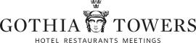

Pressmeddelande
Gothia Towers bjuder göteborgarna på räkmacka
− för att fira byggstart släpps hundratals ballonger med räkmackor

Måndagen den 24 oktober påbörjar Gothia Towers expansionen med ett tredje torn. Det innebär ett lyft för Gothia Towers, mötesindustrin och hela Göteborg. När byggnationen är klar inrymmer de tre tornen över 1 200 rum och Gothia Towers blir därmed den största hotell- och mötesplatsen i norra Europa med ett unikt cityläge.

För att fira detta släpper Gothia Towers 1 200 ballonger över Göteborg. Över 300 ballonger innehåller vouchers till den berömda räksmörgåsen King Size. Fånga någon av ballongerna när de faller ned och ta med vouchern till bardelen på någon av Gothia Towers restauranger i utbyte mot en av Göteborgs bästa räckmackor!

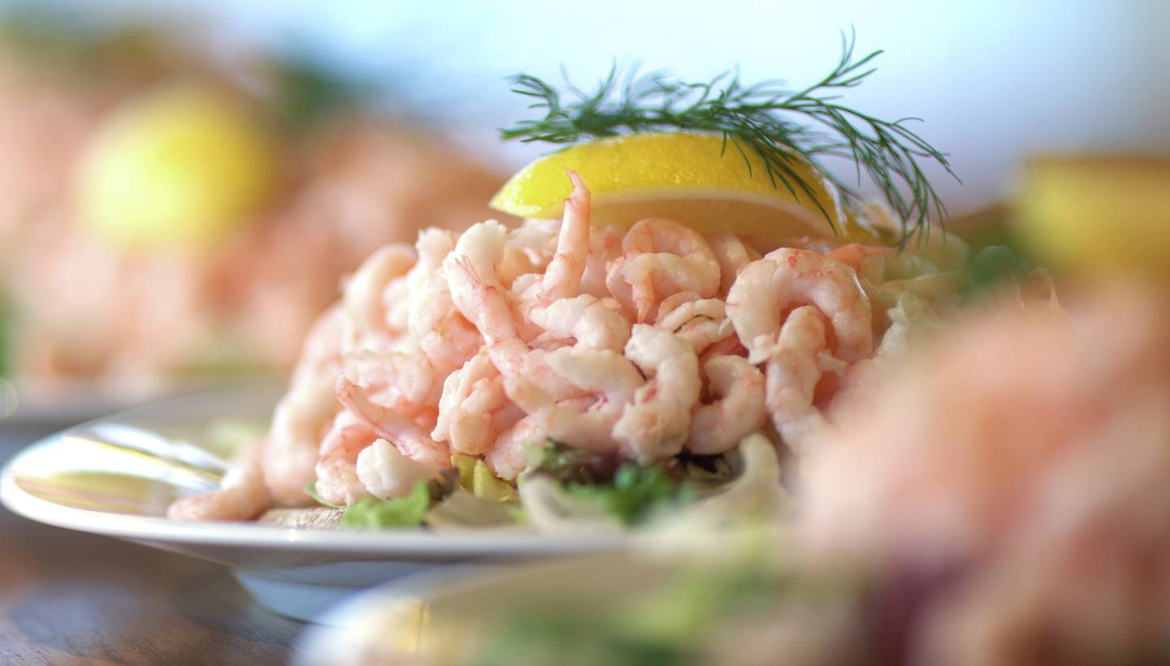

Ballongerna släpps cirka kl. 12.15 den 24 oktober 2011. Vouchern är giltig i bardelen på någon av Gothia Towers restauranger till och med den 24 oktober 2012.

För mer information, vänligen kontakta:
Carin Kindbom, vd och koncernchef för Gothia Towers och Svenska Mässan
Tel: 031-708 80 00
Mobil: 0708-80 80 00
E-post: carin.kindbom@svenskamassan.se

Petter Ullberg, vice vd för Gothia Towers och Svenska Mässan
Tel: 031-708 80 00
Mobil: 0708-80 80 01
E-post: petter.ullberg@svenskamässan.se

Om Gothia Towers och Svenska Mässan
Gothia Towers och Svenska Mässan är tillsammans en av Nordens största hotell- och mötesplatser med ett unikt cityläge i centrala Göteborg. Hotellet Gothia Towers är ett helägt dotterbolag till stiftelsen Svenska Mässan och Gothia Towers driver även kända restauranger såsom Heaven 23 och italienska Incontro. Med över en miljon mässbesökare och 100-tals konferenser per år är det en attraktiv mötesplats för att skapa och underhålla affärskontakter. Koncernen har drygt 550 anställa, en omsättning på 800 Mkr och generar årligen runt två miljarder kronor i besöksnäringseffekter till Göteborg. Läs mer om Gothia Towers på www.gothiatowers.com.

